Отчёт о результатах деятельности антинаркотического волонтёрского движения
муниципального образования город Краснодар
за первое полугодие 2023 года

№ п/п | Наименование мероприятия | Текущий период | Аналогичный период прошлого года
1. | Общее количество лидеров антинаркотического волонтёрского движения, включенного в состав муниципальной антинаркотической комиссии (указать ФИО лидера антинаркотического волонтерского движения, место учебы, курс, контактный телефон) | 1 - Краснов Виктор Игоревич, ФБУ МО  г. Краснодар «Дом молодёжи». | 1 - Краснов Виктор Игоревич, ФГБОУ ВО «Кубанский государственный аграрный университет».
2. | Количество участников антинаркотического волонтёрского движения МО | Всего 2594 человека в том числе:  антинаркотический волонтёрский отряд муниципального образования город Краснодар – 15 чел.;  антинаркотические волонтёрские отряды внутригородских округов города Краснодара – 121 чел.;  антинаркотические волонтёрские отряды общеобразовательных организаций города Краснодара – 2473 чел. | Всего 3024 человек в том числе:  антинаркотический волонтёрский отряд муниципального образования город Краснодар – 15 чел.;  антинаркотические волонтёрские отряды внутригородских округов города Краснодара – 88 чел.;  антинаркотические волонтёрские отряды общеобразовательных организаций города Краснодара – 2921 чел.
3. | Общее количество антинаркотических волонтёрских объединений МО | Всего 120, в том числе:  антинаркотический волонтёрский отряд муниципального образования город Краснодар – 1;  антинаркотические волонтёрские отряды внутригородских округов города Краснодара – 4;  антинаркотические волонтёрские отряды общеобразовательных организаций города Краснодара - 115. | Всего 120, в том числе:  антинаркотический волонтёрский отряд муниципального образования город Краснодар – 1;  антинаркотические волонтёрские отряды внутригородских округов города Краснодара – 4;  антинаркотические волонтёрские отряды общеобразовательных организаций города Краснодара - 115.
4 | Наличие интернет-страницы в социальных сетях (указать название/ссылку) | https://vk.com/wall-81302029_1600  mczo_krd; https://vk.com/mszo_krd  https://vk.com/mol_prikubankamol_prikubanka  https://t.me/molsovet_centr/315  https://t.me/s/maoysosh41  https://t.me/school54kubannet/2334  https://t.me/maousosh55krasnodar/638  https://vk.com/club207750181?w=wall-207750181_61%2Fall  https://t.me/school16kubannet/1917  https://t.me/school17krd/1768  https://t.me/school17F_krd/1787  https://t.me/litsey64_krd/1504  https://t.me/litsey64_krd/1726?single  https://vk.com/wall-203955503_3024  https://vk.com/wall-203553965_1082  https://vk.com/wall-174119870_2899  https://t.me/maoy_sosh_67_krd/1188  https://vk.com/wall-203647756_977  https://school79.centerstart.ru/node/849  https://school79.centerstart.ru/node/849  https://t.me/school68krasnodar/1512?single  https://t.me/school75_krd_official/1057  https://t.me/mbousosh98/2946?single  https://t.me/mbousosh98/3324?single  https://t.me/mbousosh98/3734?singlе  https://t.me/su_gimnaziya3/843?single  https://t.me/lic4krd/2668?single  https://t.me/school_6_krd/4223?single  https://t.me/maousosh10krd/2565?single  https://vk.com/legionkrasnodar22?w=wall-104165356_2157  https://school35.centerstart.ru/node/1053  https://t.me/maou36gimnaziya/683?single  https://t.me/school43Krasnodar/450?single  https://t.me/Maousosh47krd/2527  https://t.me/gimnazium_92krd/6878?single  https://t.me/krd_school_51/1539  https://t.me/gimnazium_92krd/6878?single  https://t.me/school7krd/2216  https://t.me/school7krd/2453  https://t.me/school14krd/659  https://www.instagram.com/p/CNachFHF8TM/?utm_medium=share_sheet  https://school.centerstart.ru/node/579  https://school44.centerstart.ru/sites/school44.centerstart.ru/files/tmp/%D0%90%D0%BF%D1%82%D0%B5%D1%87%D0%BD%D1%8B%D0%B5%20%D0%BD%D0%B0%D1%80%D0%BA%D0%BE%D1%82%D0%B8%D0%BA%D0%B8.pdf  https://t.me/gymnasium44/1114?single  https://t.me/school49_krd/9727  https://t.me/school52krasnodar/1065  https://school53.centerstart.ru/node/2355  https://school53.centerstart.ru/node/2482  https://school58.centerstart.ru/node/805?destination=/frontpage  https://vk.com/wall-172981483_2146  https://t.me/school73krd/1119?single  https://vk.com/wall-172981483_2146  https://t.me/MBOUOOSH81/2613  https://vk.com/wall-141653423_2660  https://t.me/school83_krd/508?single  https://vk.com/wall-215744322_212  https://vk.com/wall-203651083_632  https://vk.com/wall-203651083_621  https://vk.com/wall-203651083_632 | https://vk.com/club81302029;  mczo_krd; https://vk.com/mszo_krd;  mczo_krd; https://vk.com/mszo_krd;  https://vk.com/mol_prikubankamol_prikubanka;  https://www.instagram.com/molsovet_centr/ https://t.me/molsovet_centr;  https://t.me/shkolaNo5;  https://t.me/maousosh19/12;  https://vk.com/dovolonter;  https://vk.com/dovolonter;  https://vk.com/dovolonter;  https://www.instagram.com/p/CZ1scqwAFWL/?utm_medium=copy_link;  https://ok.ru/group/66563420061741/topic/153454137061421;  https://vk.com/club203694967;  https://school69.centerstart.ru/node/623;  https://school69.centerstart.ru/node/623;  https://vk.com/public203611105;  https://vk.com/public203611105;  https://t.me/+5BbBAbYLiHIwZGQy;  https://web.telegram.org/z/#-1792620989;  https://vk.com/school8krd;  https://t.me/maoylider;  https://t.me/volunteer_12;  https://vk.com/public203821828;  https://t.me/+51VooRte4QA2ZTQy;  https://school32.centerstart.ru/;  https://t.me/school43Krasnodar;  https://t.me/maou36gimnaziya;  https://t.me/school43Krasnodar;  https://vk.com/mbousosh47;  https://school48suvorov.ru/;  https://t.me/+Nr7PLTieJ-RiNTdi;  https://t.me/gimnazium_92krd;  https://vk.com/public203614709;  https://vk.com/club205257793;  https://vk.com/club205257793;  https://vk.com/public203614709;  https://vk.com/club205257793;  https://vk.com/club205257793;  https://t.me/school71krasnodar;  school1.centerstart.ru;  https://school42.centerstart.ru/node/655;  https://ok.ru/group/61575055737023;  https://school105.centerstart.ru/node/250;  https://vk.com/club203955503;  https://vk.com/club203955503;  https://vk.com/public203553965;  https://vk.com/public203553965;  https://vk.com/school67krasnodar;  https://ok.ru/group/59343178694792/topic/154208704940936?utm_campaign=app_share;  http://www.school77.kubannet.ru;  https://vk.com/public203614709;  https://vk.com/club205257793;  https://vk.com/club205257793;  https://school11.centerstart.ru/;  https://school11.centerstart.ru/;  https://vk.com/school_11_krd;
5. | Количество выявленных надписей пронаркотического содержания на зданиях и сооружениях, из них | 3214 | 1617
5.1. | удалено | 3214 | 1289
6. | Общее количество выявленных интернет-страниц, посредством которых осуществляется противоправная пронаркотическая деятельность, из них | 190 | 104
6.1. | заблокировано | 128 | 104
7. | Количество материалов антинаркотической направленности, размещённой в социальных сетях, из них в: | 111 | 65
7.1. | «Вконтакте» | 86 | 60
7.2. | «Инстаграмм» | 0 | 0
7.3. | «Фейсбук» | 0 | 0
7.4. | «Одноклассники» | 0 | 0
7.5. | Иные | 25 | 21
8. | Принято участие в заседании антинаркотической комиссии (дата) | 28.02.2023  23.06.2023 | 23.03.2022  27.05.2022
9. | Общее количество мероприятий антинаркотической направленности, проведённых по инициативе лидеров волонтёрских объединений (фотографии и краткое содержание одного из проводимых мероприятий) | Проведено 6 мероприятий в рамках акции «Здоровая среда». Устранено 1074 надписи пронаркотического содержания на территории Карасунского, Прикубанского и Центрального округов.  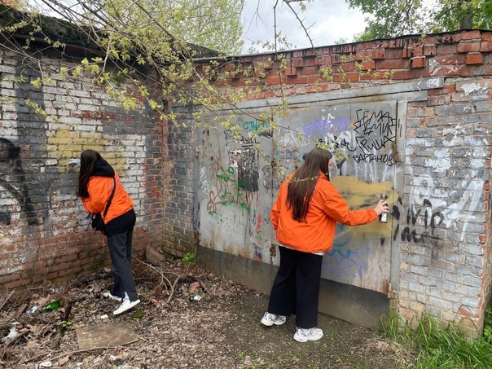 | 18 апреля антинаркотический волонтерский отряд приняли участие в профилактической акции "Здоровая среда". Ребята устранили надписи предположительно пронаркотического содержания на территории Карасунского округа.  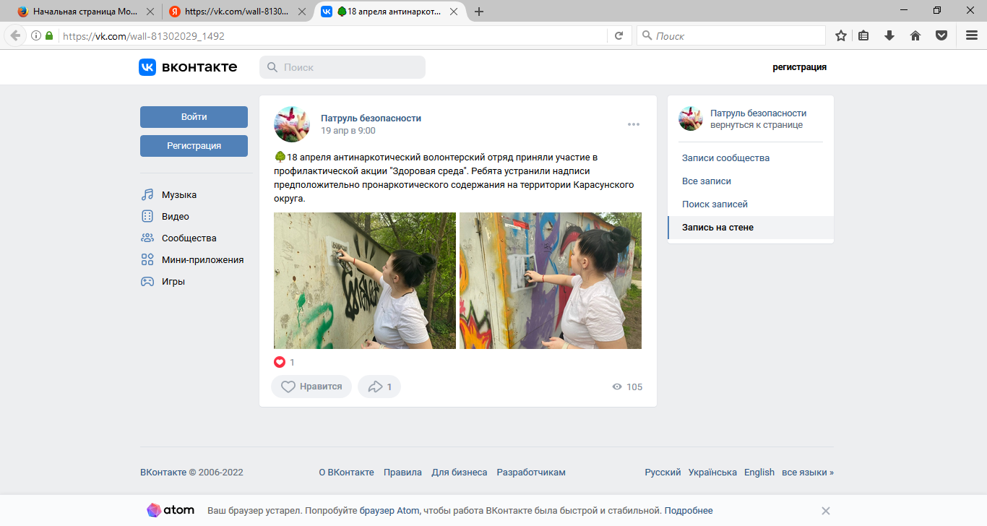
10. | Количество мероприятий по профилактике наркомании по плану МО в которых принято участие | 17 | 21
11 | Принято участие в: | Всего отрядами организовано и проведено в 1 полугодии 2023 года:  - участие в оперативно-профилактическая операция «Дети России» (с 3 по 12 апреля 2023);  - «Кубань без наркотрафарета» (04.04.2023, 14.04.2023, 21.04.2023);  - информационно-разъяснительные и агитационно-пропагандистские мероприятия, направленные на профилактику наркомании – 93 мероприятий, охват 18644 чел., просмотров 1950;  - мероприятия, направленные на пропаганду ценностей здорового образа жизни - 156 мероприятий, охват 21223 чел., 7339 просмотров | Всего отрядами организовано и проведено в 1 полугодии 2022 года:  - «Кубань без наркотрафарета» (18.04.2022, 22.04.2022, 30.05.2022, 31.05.2022, 16.06.2022);  - оперативно-профилактическая операция «Дети России» (с 4 по 13 апреля 2022);  - информационно-разъяснительные и агитационно-пропагандистские мероприятия, направленные на профилактику наркомании – 26 мероприятий, охват 1707 чел., 287 просмотров;  - мероприятия, направленные на пропаганду ценностей здорового образа жизни – 169 мероприятий, охват 12175 чел., 7629 просмотров
11.1 | разработке социальной рекламы, видеороликов | нет | да
11.2 | проведении социологического опроса (тематика социологического исследования) | нет | нет
12 | Оказано содействие правоохранительным органам: | 1 | 1
12.1. | принято участие в организации и прове-дении профилактических акций, проводи-мых по инициативе ГУ МВД РФ по Крас-нодарскому краю | 1 | 1
12.2. | предоставлении информации о фактах незаконного оборота наркотиков ставшей известной в процессе своей деятельности | - | -

Антинаркотическая комиссия
администрации муниципального образования город Краснодар

